Авторские объёмно-образные дидактические материалы своими руками для детского сада

Маленькие дети играют всегда и везде. Это ведущий вид деятельности дошкольников. Независимо от того, ходит или нет малыш в детский сад, он получает новые знания, умения и навыки только через игру. Чтобы игра не только радовала, но и обучала ребёнка, создаются специальные пособия. Дидактические игры позволяют развивать, воспитывать и обучать ребёнка во время его естественной деятельности. Для создания обучающей игры требуются специальные разработки, в том числе дидактические материалы. А так же в воспитании ребёнка огромную роль играет развивающая предметно-пространственная среда. Именно поэтому стоит задуматься о том, как изменить, преобразить, преобразовать интерьер группы детского сада, чтобы было удобно, практично не только деткам, но и воспитателям. А главное – это должно работать! Дети развиваются очень быстро, поэтому для каждого года характерно что-то своё. Подбирая или создавая дидактический материал, обращают внимание на возрастные особенности и основные потребности детей. В разном возрасте один и тот же дидактический материал может использоваться с разными целями. Использование разнообразных дидактических материалов на занятиях в детском саду способствует активизации познавательной деятельности дошкольников.

Объёмно-образные дидактические материалы — это пособия, которые наглядно демонстрируют процесс или устройство обсуждаемого предмета. Данные материалы формируют у ребёнка полный и детально-разобранный образ, позволяют обратить внимание на детали и особенности. К объёмно-предметным пособиям относят:
  - модели,
  - макеты,
  - муляжи и др.
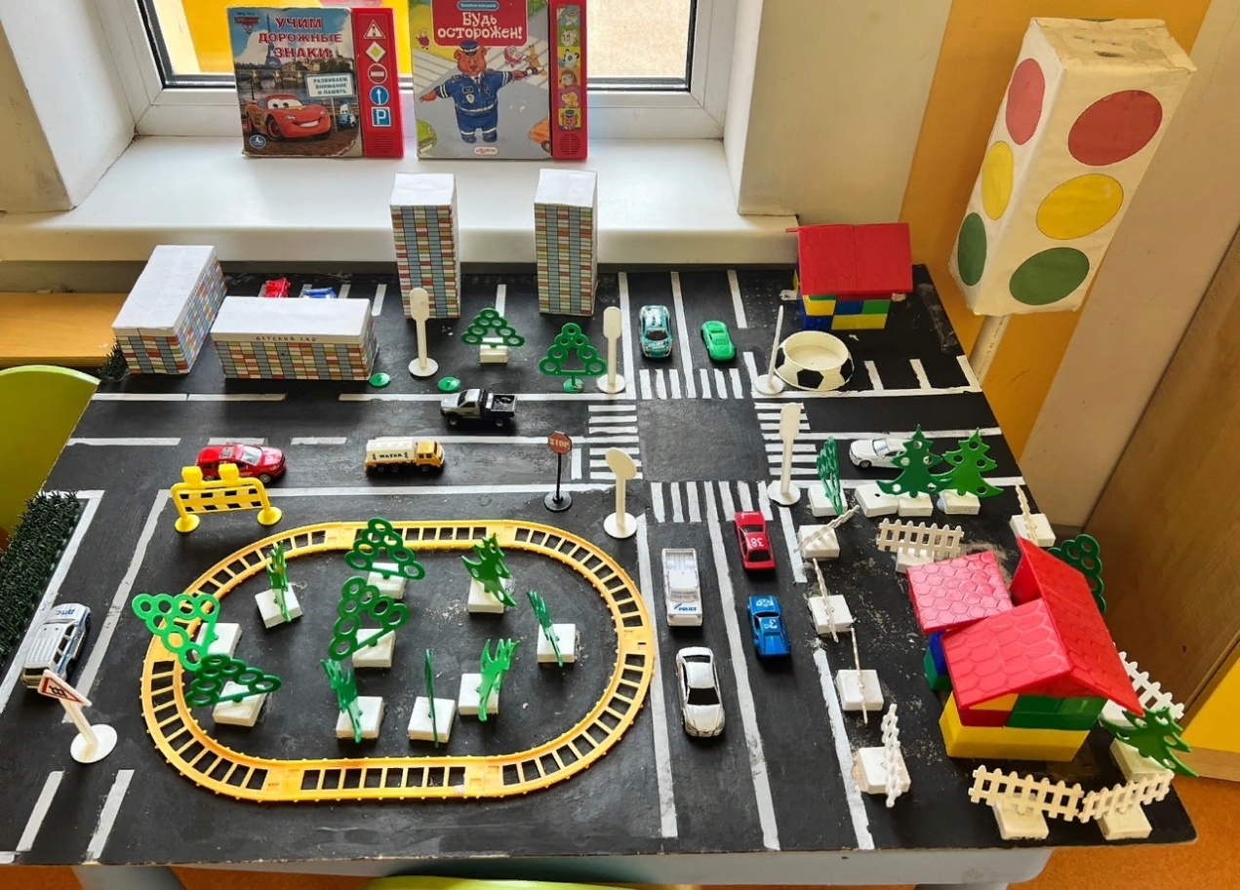
С помощью такого игрового макета дошкольники изучают правила дорожного движения
Безопасность детей — это самая важная задача для родителей, воспитателей и всех взрослых, которые его окружают. К сожалению, опасностей, которые могут нанести вред, в окружающем мире очень много. Поэтому надо не только усиленно оберегать и защищать ребёнка, но и учить его безопасному поведению в различных ситуациях как в доме, так и вне его. Эта работа целенаправленно проводится во всех образовательных учреждениях начиная с младшего возраста в детском саду и даёт положительный результат. Так как несмотря на сложность организации современного общества, детский травматизм — это чрезвычайная ситуация, ответственность за которую несут все виновные. Значение уголка безопасности в воспитательной деятельности педагогов достаточно велико. Но, чтобы успешно и качественно выполнять обучение детей основам безопасности, необходимо иметь интересный и разнообразный материал по этому направлению работы.
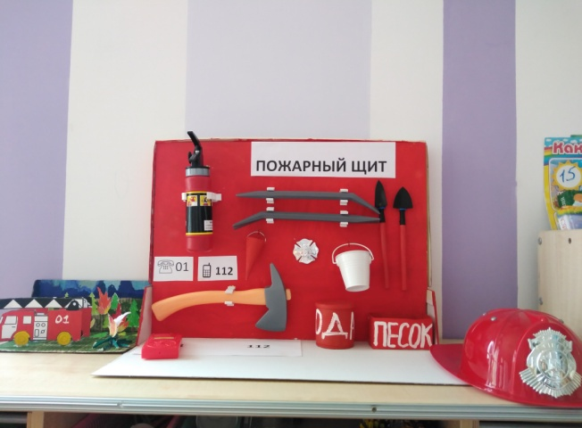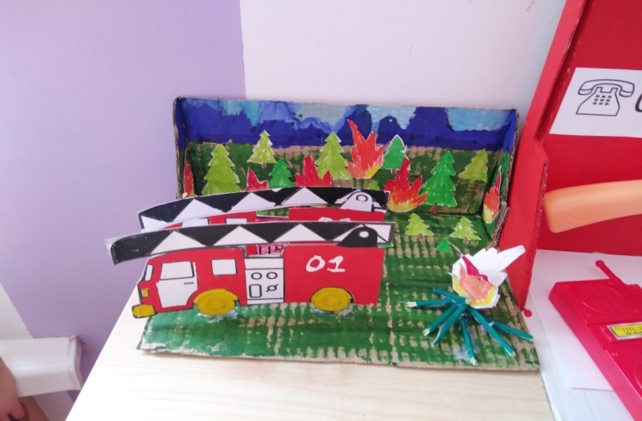

Уголок безопасного поведения — это одна из форм наглядной работы для обучения детей и напоминания их родителям, что безопасность, в первую очередь зависит от них самих. Заботясь о маленьком ребёнке, необходимо уметь предусмотреть все неблагоприятные ситуации и заранее предотвратить их. Только в этом случае можно обеспечить благополучную жизнь своей семьи и всем своим близким. А так же настоящее время ориентация детей дошкольного возраста в мире профессий рассматривается как неотъемлемое условие их всестороннего развития. Одной из важнейших составляющих всестороннего развития ребёнка является его профессиональное самоопределение - процесс сознательного и самостоятельного выбора своего профессионального пути. Профессиональное самоопределение - это не единовременное событие, а дело всей жизни человека, и начинается оно ещё в дошкольном детстве. В этом возрасте у ребёнка должна сформироваться определённая наглядная основа, на которой будет базироваться дальнейшее развитие профессионального самосознания, а также положительное отношение к профессиональному миру, людям труда, их занятиям. В дошкольном возрасте развивается эмоциональный компонент психологической готовности ребенка к профессиональному самоопределению, как предвестник познавательного и мотивационного его компонентов.

«Мы космонавты»

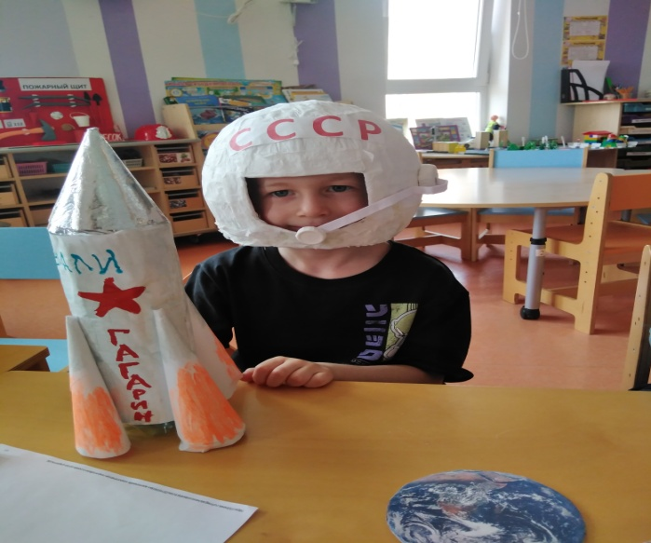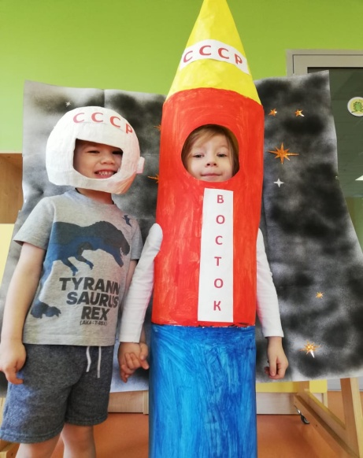

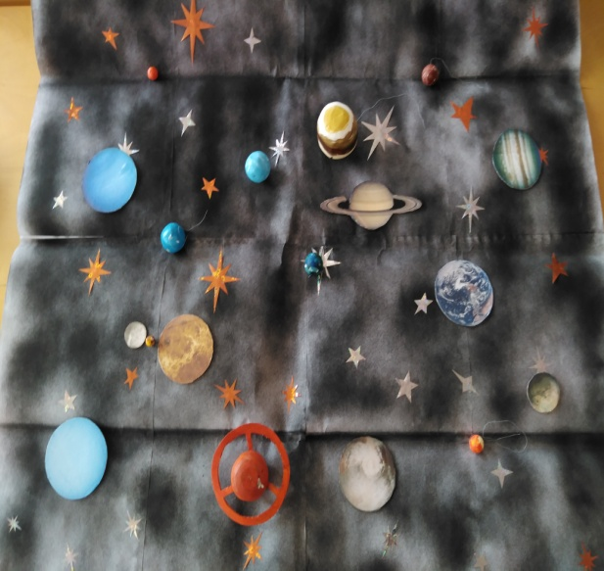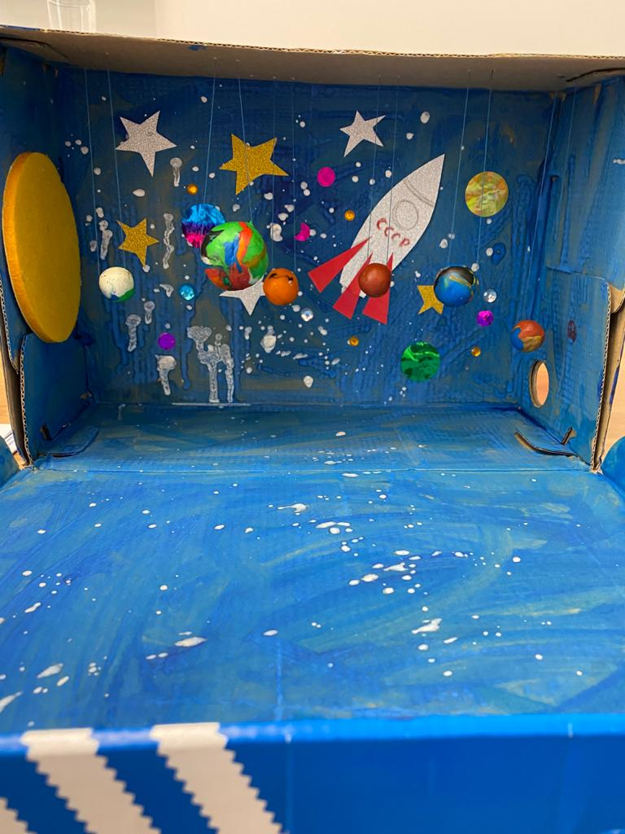
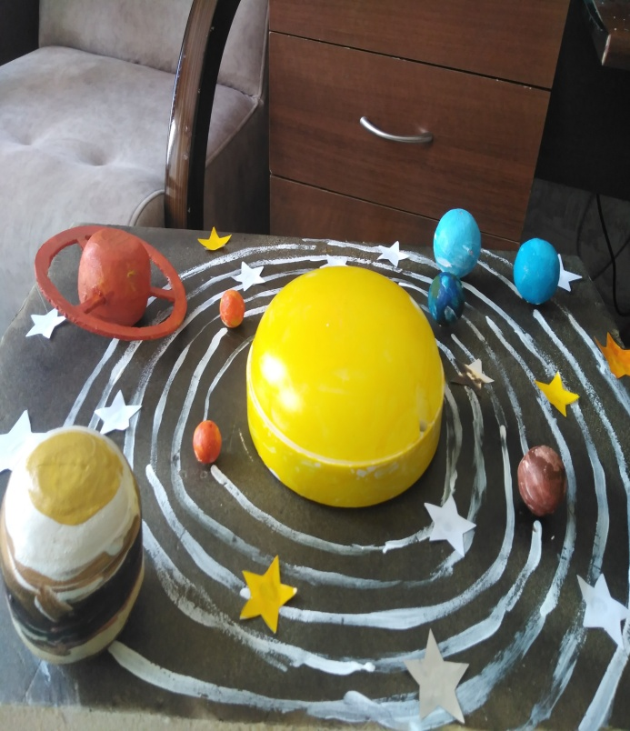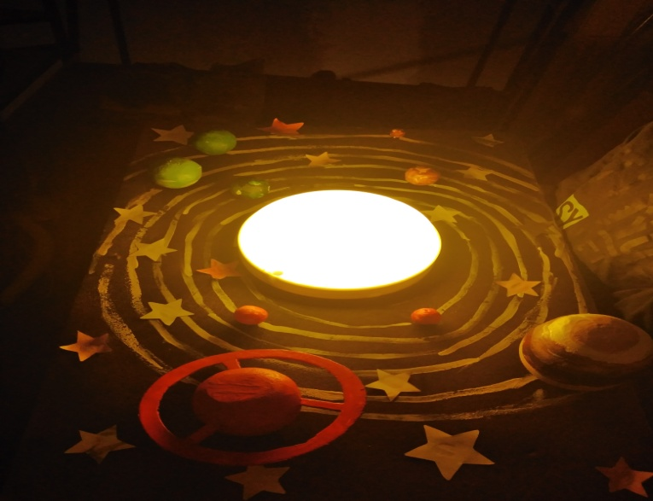Наглядно увидеть строение планет, окунуться в атмосферу невесомости, воплотить детские мечты и побывать в космосе сегодня можно даже не выходя из дома.
Патриотическое воспитание дошкольников является одной из приоритетных задач образовательного процесса в детском саду. Одним из способов организации взаимодействия с детьми в этом направлении является создание дидактических пособий, систематизирующих информацию и приёмы работы по теме «Россия — родина моя».

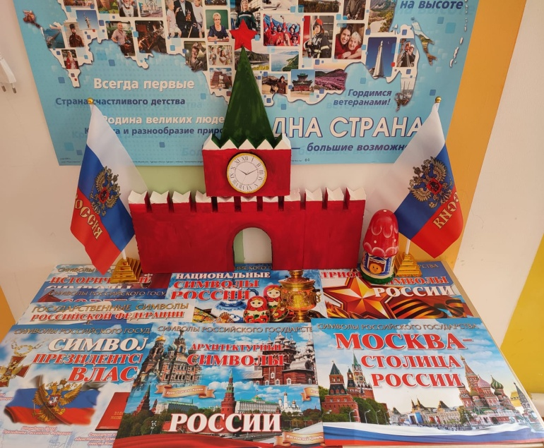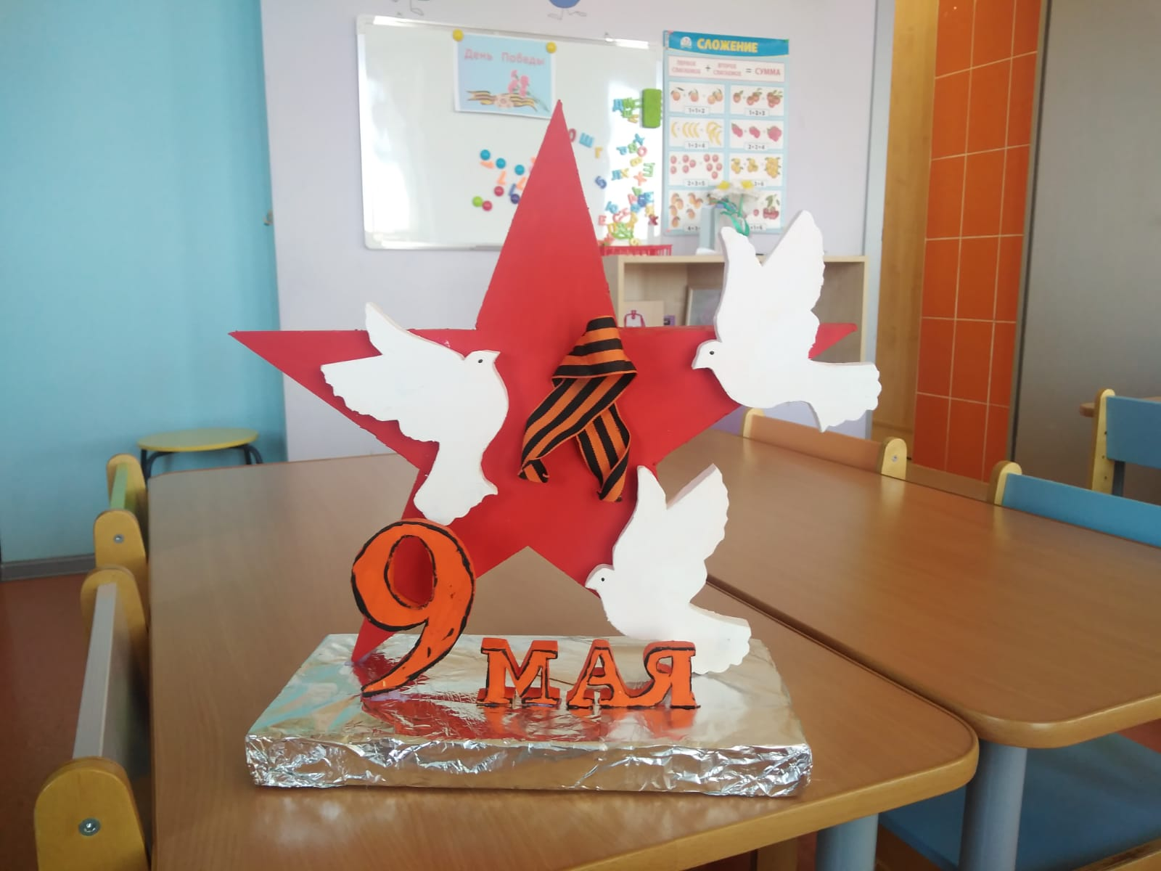
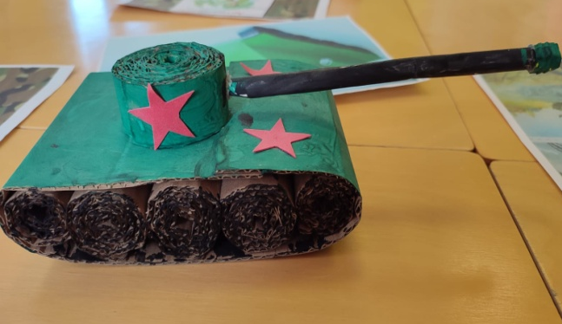

Светлая Пасха
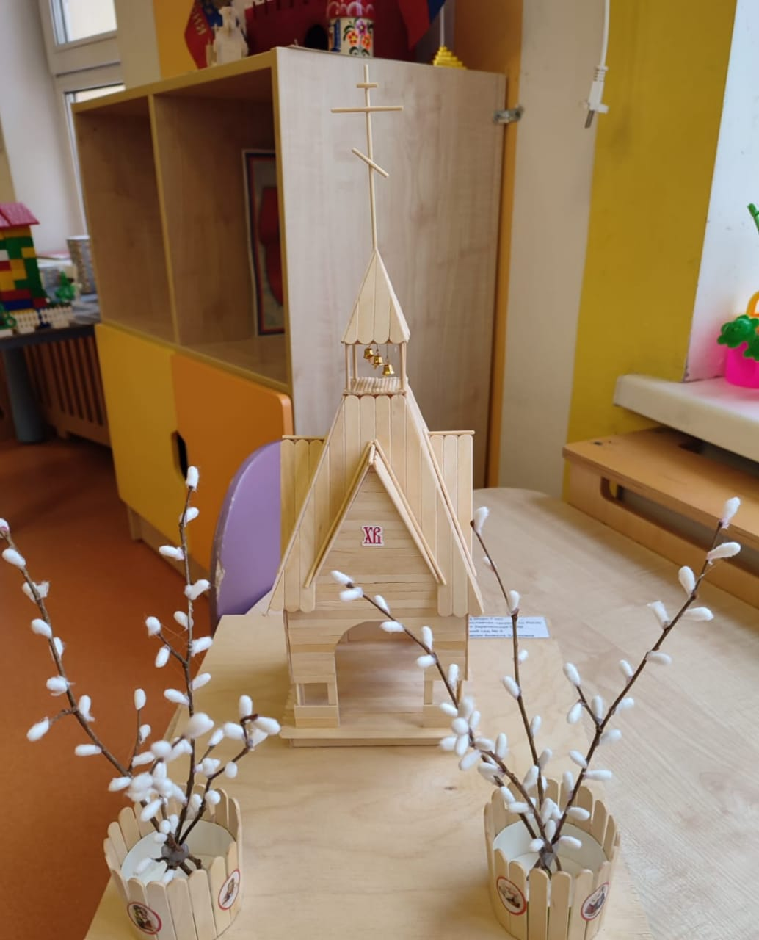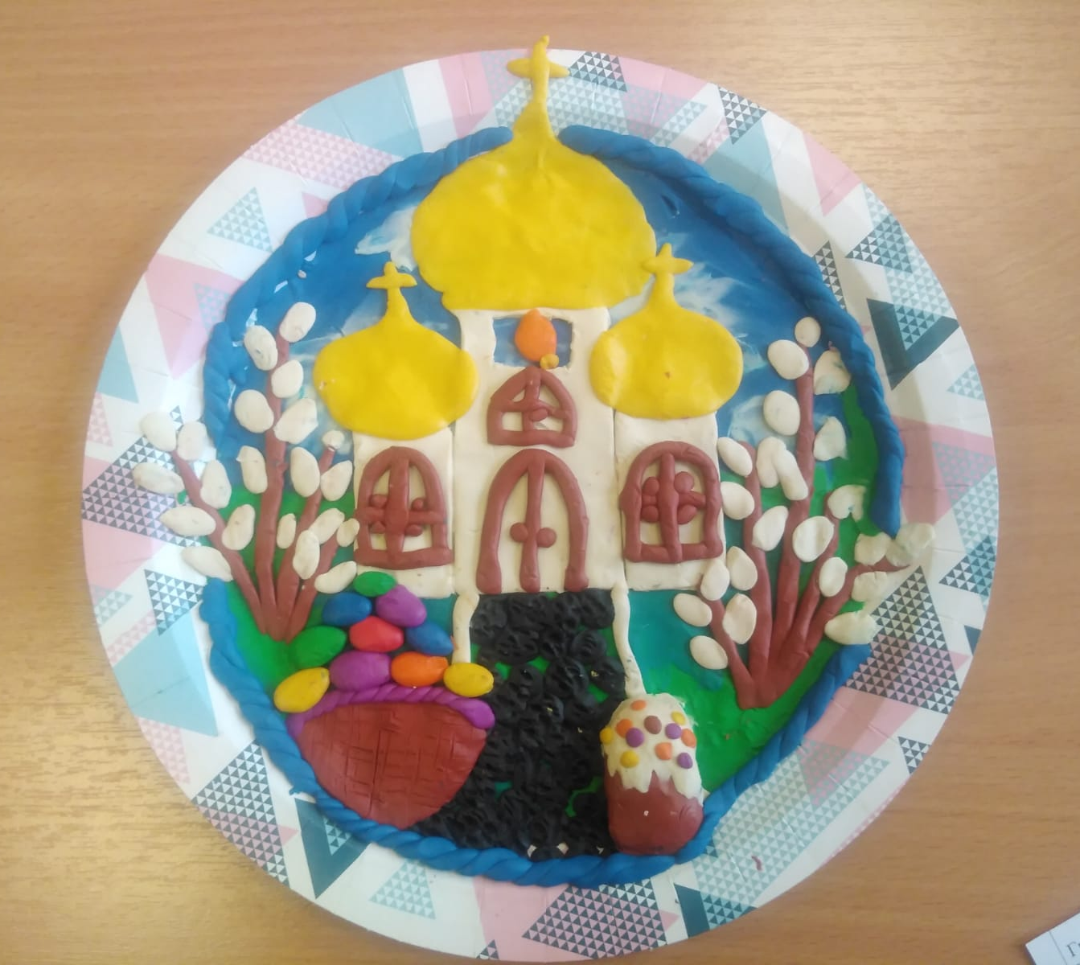
В дошкольном возрасте у детей формируется основа духовно-нравственной системы, от которой зависит дальнейшее отношение ребенка к окружению и миру в целом. Уважительное отношение к хлебу – одна из ступеней духовно-нравственного воспитания дошкольников. Для формирования у моих воспитанников бережного отношения к хлебу и уважения к создавшим его людям, был разработан и реализован педагогический проект «Хлеб всему голова».
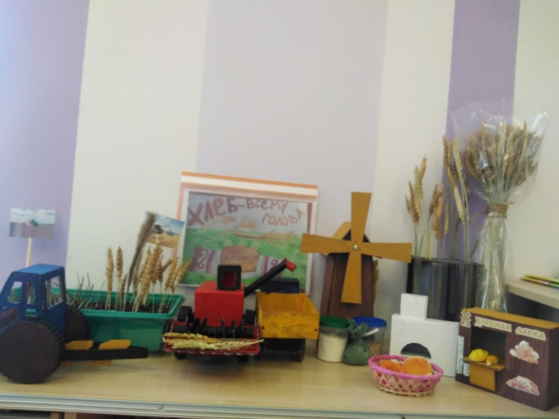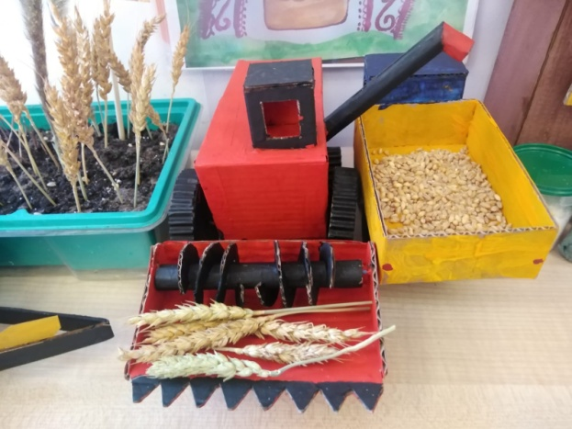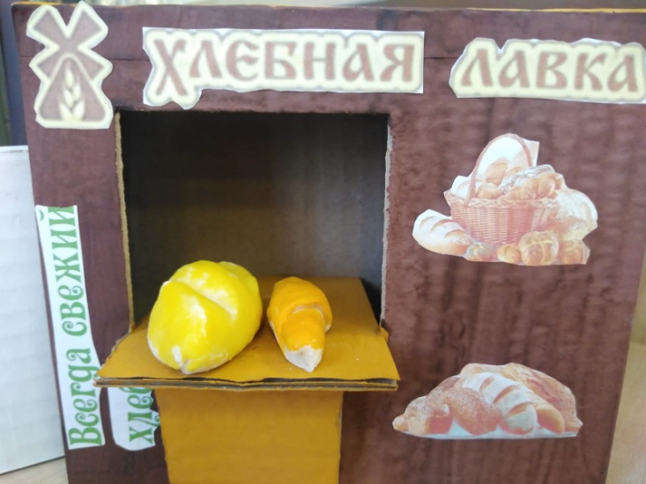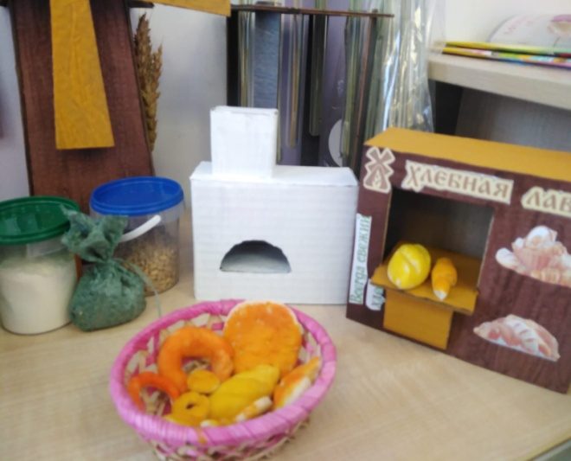

Как бы абсурдно это не звучало, но именно дошкольный возраст является самым продуктивным в плане заложения таких индивидуально-психологических особенностей личности, как ответственность, бережливость, сила воли, которые так необходимы для становления финансово грамотного человека. Уже с младшего дошкольного возраста стоит начинать учить ребенка знаниям о деньгах. Именно в этом возрасте он знакомится с деньгами. А уже в пятилетнем возрасте у детей появляются финансовые привычки, поэтому задача родителей — учить его обращению с деньгами. Обучение ребенка финансовой грамотности, это гораздо больше, чем один разговор. Здесь стоит прибегнуть к реальным жизненным ситуациям и примерам, которые помогут понять все на практике. Они будут учиться не только со слов, но и через свои действия. Вот несколько идей и возможностей, чтобы поговорить с ребенком о деньгах: Когда он получает подарок деньгами.
Например, от бабушек или дедушек, что происходит довольно часто. Родители могут помочь ребенку принять решение — потратить деньги сейчас, например, на сладости и «хотелки», или сохранить, отложить их для последующих покупок, например, велосипед, о котором он так мечтает.
- Когда взрослые пользуются банкоматом.
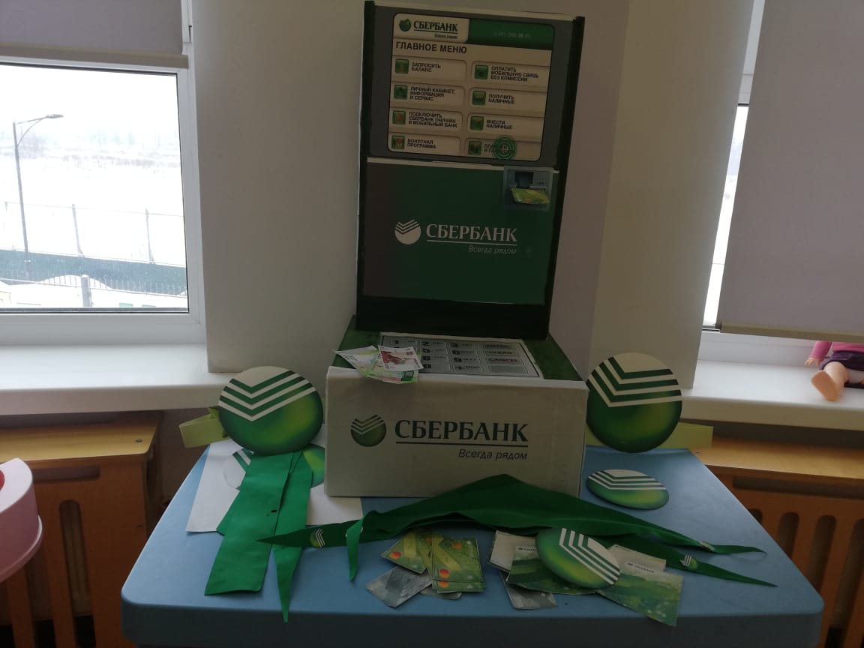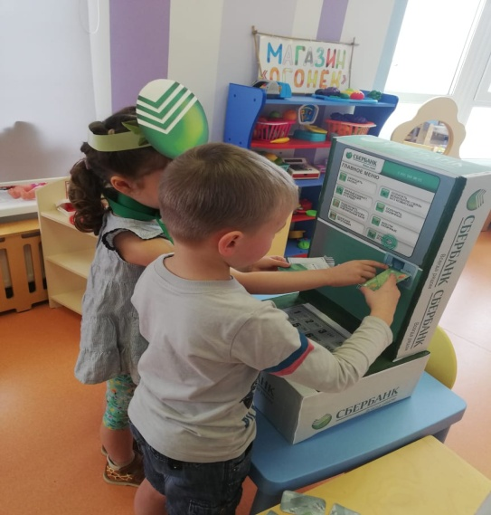
Некоторые дети думают, что банкомат — это волшебный ящик, который выдает деньги. Родителям нужно поговорить с детьми о том, что такое банкомат и как он работает.
- В магазине.
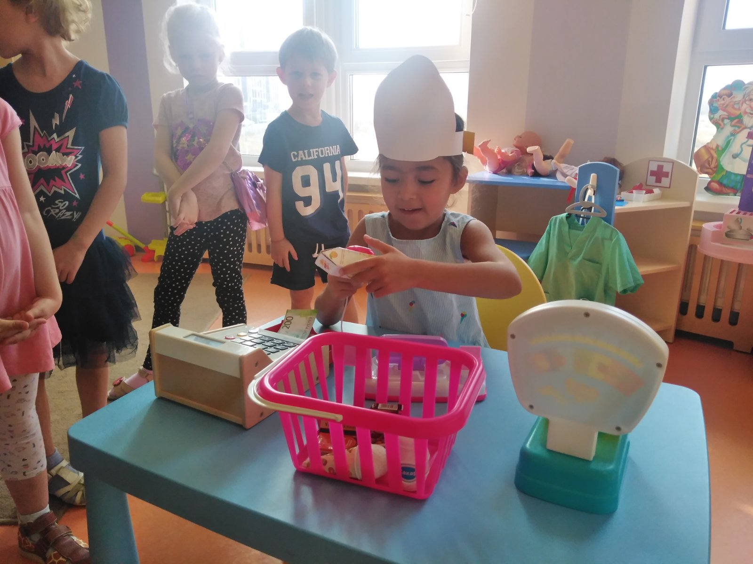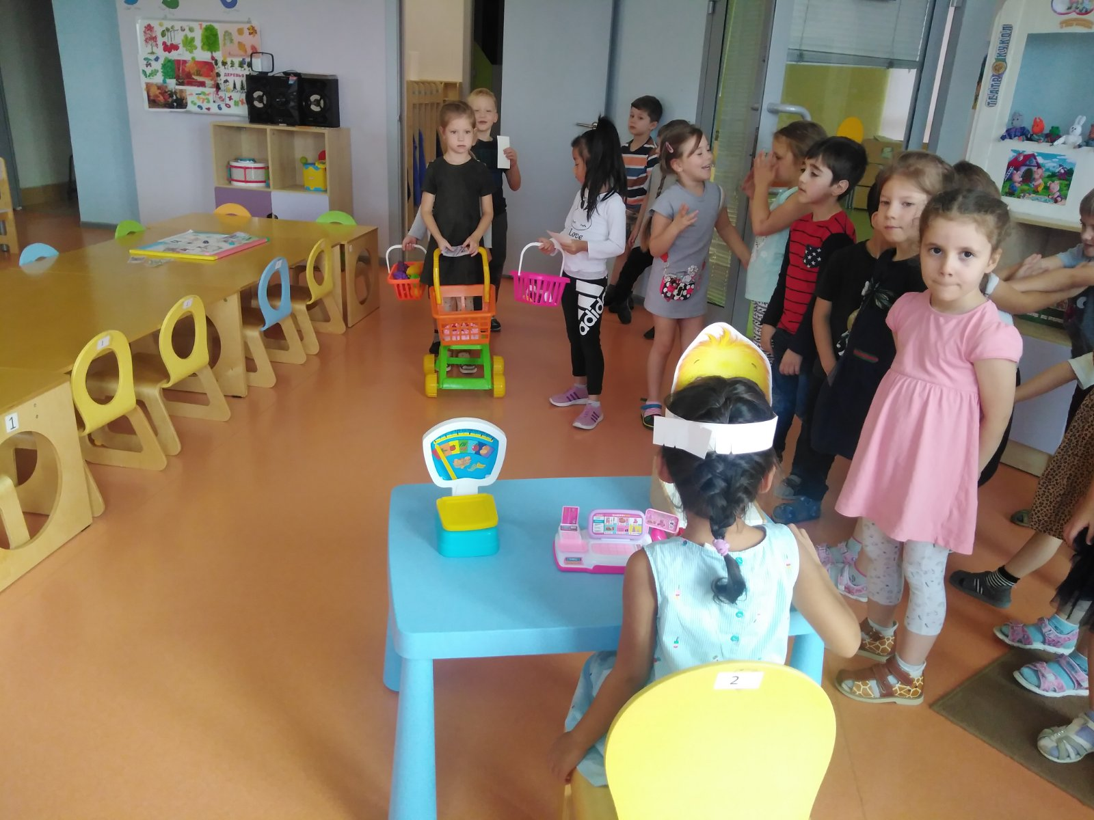
Поход по магазинам — это идеальная возможность объяснить ему, что различные вещи стоят различные суммы. Можно даже попросить ребенка помочь сравнить цены и найти вариант подешевле.
- Оплата счетов и квитанций.
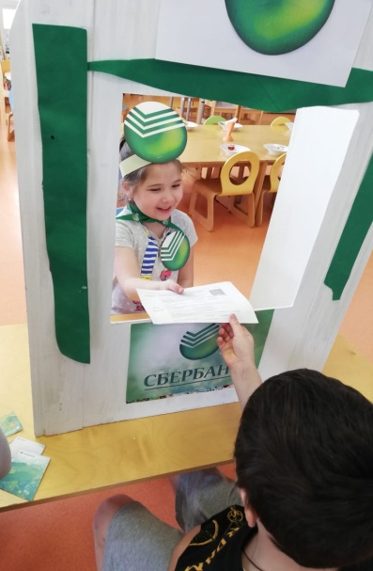
В дошкольном возрасте можно познакомить ребенка с самой концепцией денег — то есть, дать ребенку понимание «Что такое деньги?», «Где их взять?» и «Зачем нужны деньги?». Можно побеседовать с ними о значении различных монет и бумажных денег. Рассказать им о том, что деньги используются для того, чтобы покупать вещи. А расходы могут быть «умными» и «неумными», «полезными» и «бесполезными». Самым простым и доступным способом преподавания концепции денег для детей дошкольного возраста является игра в «Магазин». Но не только в игре, а и в реальной жизни дети также могут участвовать в принятии финансовых решений, например, помочь с походом в продуктовый магазин. В этом возрасте можно познакомить ребенка с понятием «копилка».
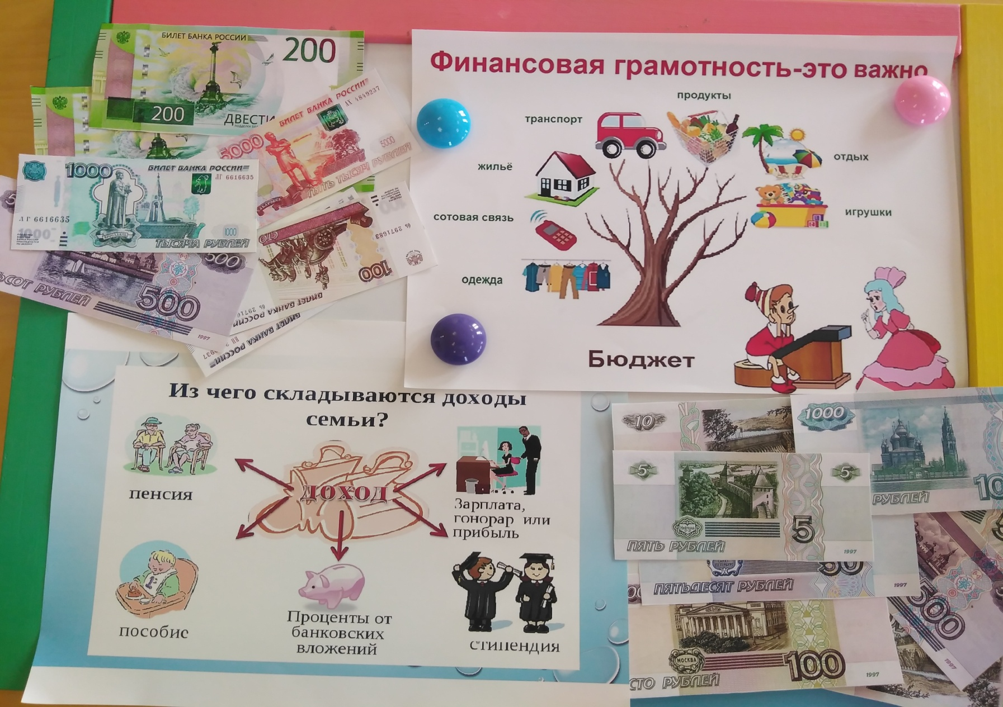
Чем раньше они узнают эту науку, тем проще им будет принять эти знания в своей голове и использовать их в своей будущей жизни. Авербах Бертольд писал: «Нажить много денег — храбрость, сохранить их — мудрость, а умело расходовать — искусство».
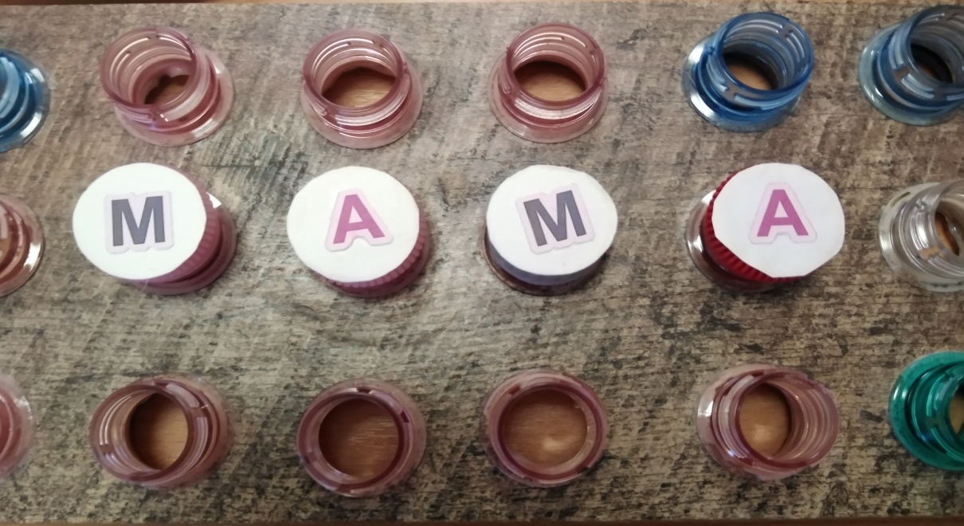Дидактическая игра по обучению грамоте «Составь слово» для старшего дошкольного возраста
Игра, прекрасная тренировка навыков чтения и внимательности. Составление слов из букв отлично развивает мышление ребенка, приучая его видеть в наборе символов определенные слова.

